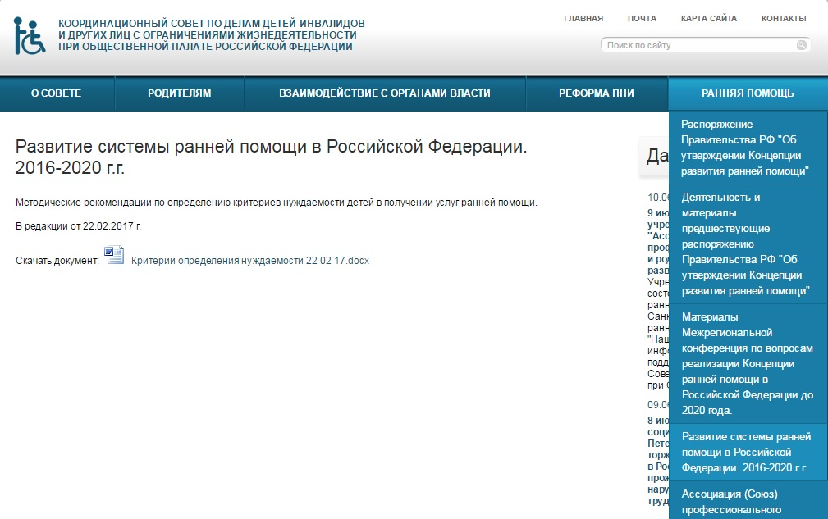
Методические рекомендации по определению критериев нуждаемости детей в получении услуг
ранней помощи

- Общие положения
Согласно Концепции ранней помощи, к детям целевой группы, относятся: «дети от рождения до 3 лет, имеющие ограничения жизнедеятельности, в том числе дети с ограниченными возможностями здоровья, дети-инвалиды, дети с генетическими нарушениями, а также дети группы риска» («Дети группы риска» определены как дети с риском развития стойких нарушений функций организма и ограничений жизнедеятельности, а также дети из группы социального риска развития ограничений жизнедеятельности, в том числе дети-сироты и дети, оставшиеся без попечения родителей, находящиеся в организациях для детей-сирот и детей, оставшихся без попечения родителей, и дети из семей, находящихся в социально опасном положении).
Фактически этап ранней помощи должен быть завершен поступлением ребенка в образовательную организацию, при этом его дальнейшее обучение происходит в соответствии с положениями 442-ФЗ «Об образовании в РФ».
В Концепции указан перечень учреждений и организаций, которые обязаны на регулярной основе заниматься выявлением детей, нуждающихся в услугах ранней помощи:
- организации здравоохранения,
- организации социального обслуживания населения,
- организации для детей-сирот и детей, оставшихся без попечения родителей,
- федеральные государственные учреждения медико-социальной экспертизы,
- организации, осуществляющих образовательную деятельность, предоставляющие услуги по присмотру и уходу за детьми в возрасте до 3 лет,
- центры психолого-педагогической, медицинской и социальной помощи,
- психолого-медико-педагогические комиссии,
- дошкольные образовательные организации.
Механизмом выявления детей целевой группы является проведение регулярной оценки состояния здоровья ребенка, особенностей развития и функционирования ребенка, изучение условий жизни ребенка. Наличие критериев в соответствии с разделом 2 позволяет сделать заключение о том, что ребенок нуждается в услугах ранней помощи.
Оценка состояния здоровья и развития ребенка проводится, в первую очередь, в организациях системы здравоохранения, включая родовспомогательные организации, детские поликлиники и стационары, а также на основе патронажного сопровождения ребенка, во время которого осуществляется динамическое наблюдение за состоянием здоровья, физическим и нервно-психическим развитием ребенка (Приказ Минздравсоцразвития РФ от 18.01.2006 N 28 «Об организации деятельности врача-педиатра участкового»).
В случае выявления женщины с риском рождения ребенка с патологией в женских консультациях и родовспомогательных организациях, специалисты по ранней помощи привлекаются к деятельности по семейно-психологическому консультированию в соответствии с Методическими рекомендациями по профилактике отказов от новорожденных, разработанных Минздравом РФ (2014 г)
Оценка особенностей развития и функционирования ребенка может осуществляться в системе образования, определение нуждаемости детей из группы социального риска - в системе социального обслуживания.
Важным фактором своевременного выявления нарушений развития у ребенка является возможность самих родителей обратиться в организации, предоставляющие услуги ранней помощи самостоятельно в случае их обеспокоенности отставанием ребенка в развитии.

2. Перечень критериев, служащих основанием для направления ребенка и семьи в организации, предоставляющие услуги ранней помощи
  - Ребенок от рождения до трех лет имеет статус «ребенка-инвалида», подтвержденный действующей справкой об установлении категории «ребенок-инвалид», выданной учреждением МСЭ на основании закона от 24.11.1995 N 181-ФЗ (ред. от 19.12.2016) "О социальной защите инвалидов в Российской Федерации.
  - У ребенка от рождения до трех лет выявлено генетическое или хромосомное заболевание, что подтверждено справкой, выданной медицинской организацией на основании Приказа Минздравсоцразвития России от 02.05.2012 N 441н "Об утверждении Порядка выдачи медицинскими организациями справок и медицинских заключений".
  - У ребенка от рождения до трех лет выявлено заболевание, приводящее к расстройствам функций организма (психических; сенсорных; речевой продукции; нейромышечных, скелетных и связанных с движением; других). Факт наличия заболевания подтверждается справкой, выданной медицинской организацией на основании Приказа Минздравсоцразвития России от 02.05.2012 N 441н "Об утверждении Порядка выдачи медицинскими организациями справок и медицинских заключений".
  - У ребенка от рождения до трех лет выявлено нарушение функций организма (психических; сенсорных; речевой продукции; нейромышечных, скелетных и связанных с движением и других) (детализация - Приложение 1). Факт наличия нарушения функций организма подтверждается справкой, выданной медицинской организацией на основании Приказа Минздравсоцразвития России от 02.05.2012 N 441н "Об утверждении Порядка выдачи медицинскими организациями справок и медицинских заключений".
  - Ребенок от рождения до трех лет, воспитывается в государственном казенном учреждении, в организации для детей-сирот и детей, оставшихся без попечения родителей. Ст. 1, Федеральный закон от 21.12.1996 N 159-ФЗ (ред. от 28.12.2016) "О дополнительных гарантиях по социальной поддержке детей-сирот и детей, оставшихся без попечения родителей".
  - Ребенок от рождения до трех лет воспитывается в семье, находящейся в социально опасном положении, что выявляется организациями социальной защиты населения, здравоохранения, образовательными организациями, правоохранительными органами, комиссией по делам несовершеннолетних и защите их прав, органами опеки и попечительства. Основание: Федеральный закон №442-ФЗ «Об основах социального обслуживания населения в РФ», Федеральный закон от 24.06.1999 N 120-ФЗ (ред. от 03.07.2016) "Об основах системы профилактики безнадзорности и правонарушений несовершеннолетних".
  - Ребенок от рождения до трех лет относится к категории детей с ограниченными возможностями здоровья, что подтверждено заключением, выданным психолого-медико-педагогической комиссией на основании Ст. 2, Федеральный закон от 29.12.2012 N 273-ФЗ (ред. от 03.07.2016, с изм. от 19.12.2016) "Об образовании в Российской Федерации", Приказ Минобрнауки России №1082 "Об утверждении положения о ПМПК от 20.09.2013".
  - Ребенок от рождения до трех лет имеет отставание в развитии, испытывает трудности поведения, адаптации, формирования психического здоровья Ребёнок от рождения до трех лет имеет отставание в развитии, испытывает трудности поведения, адаптации, формирования психического здоровья, что подтверждено заключением междисциплинарного консилиума организации на основании результатов первичного приёма, проведённого по самостоятельному обращению родителей (законных представителей). В состав междисциплинарного консилиума входят специалисты подразделения/организации, предоставляющей услуги ранней помощи. При этом оценка профиля развития ребенка производится по категориям Международной классификации функционирования, ограничений жизнедеятельности и здоровья.
Основание: Письмо Минобразования РФ от 27.03.2000 N 27/901-6 "О психолого-медико-педагогическом консилиуме (ПМПк) образовательного учреждения", Письмо Минобрнауки России от 10 февраля 2015 г. № ВК-268/07 «О совершенствовании деятельности центров психолого-педагогической, медицинской и социальной помощи».
  - Ребенок в возрасте от 3 до 8 лет, являющийся ребенком-инвалидом или ребенком с ограниченными возможностями здоровья, получавший услуги ранней помощи до 3-х лет, не посещает образовательную организацию. Основание продолжения предоставления услуг ранней помощи – заключение психолого-медико-педагогического консилиума (междисциплинарного консилиума организации, в состав которого входят специалисты подразделения, предоставляющего услуги ранней помощи).
Основание: Письмо Минобразования РФ от 27.03.2000 N 27/901-6 "О психолого-медико-педагогическом консилиуме (ПМПк) образовательного учреждения", Письмо Минобрнауки России от 10 февраля 2015 г. № ВК-268/07 «О совершенствовании деятельности центров психолого-педагогической, медицинской и социальной помощи».
  - Ребенок в возрасте от 3 до 8 лет, являющийся ребенком-инвалидом или ребенком с ограниченными возможностями здоровья, получавший услуги ранней помощи до 3-х лет, посещает группу образовательной организации, реализующей только общеразвивающую общеобразовательную программу или предоставляющую только услуги присмотра и ухода. Основание продолжения предоставления услуг ранней помощи – заключение психолого-медико-педагогической комиссии, выданное в соответствии со Ст. 2, Федеральный закон от 29.12.2012 N 273-ФЗ (ред. от 03.07.2016, с изм. от 19.12.2016) "Об образовании в Российской Федерации", Приказ Минобрнауки России №1082 "Об утверждении положения о ПМПК от 20.09.2013".

Приложение 1
Детализация критериев для отнесения детей в возрасте от рождения до 3-х лет к целевой группе получателей услуг ранней помощи и выдачи направления в раннюю помощь
 | Критерии для отнесения ребенка к целевой группе / группе риска | Организации, учреждения, ответственные за выявление критерия и направления в раннюю помощь | Документы, подтверждающие нуждаемость в услугах ранней помощи
1. | Наличие заболевания, приводящего к стойким расстройствам функций организма и ограничениям жизнедеятельности:  - психических функций (сознания, ориентации, личностных особенностей, волевых и побудительных, внимания, памяти, психомоторных функций, эмоций, восприятия, мышления, познавательных функций высокого уровня, умственных функций речи, последовательных сложных движений);  - языковых и речевых функций;  - сенсорных функций (зрения; слуха; обоняния; осязания; тактильной, болевой, температурной, вибрационной и других видов чувствительности; вестибулярной функции; боль);  - нарушения нейромышечных, скелетных и связанных с движением функций (движения головы, туловища, конечностей, в том числе костей, суставов, мышц; статики, координации движений);  - функций сердечно-сосудистой системы, дыхательной системы, пищеварительной, эндокринной систем и метаболизма, системы крови и иммунной системы, мочевыделительной функции, функции кожи и связанных с ней систем;  - нарушения, обусловленные физическим внешним уродством (деформации лица, головы, туловища, конечностей, приводящие к внешнему уродству; нарушение размеров тела). | Организации здравоохранения | Заключение (справка) из организации здравоохранения  Направление в подразделение/организацию, предоставляющую услуги ранней помощи
2. | Наличие стойких расстройств функций организма, приводящих к ограничениям жизнедеятельности:  - психических функций (сознания, ориентации, личностных особенностей, волевых и побудительных, внимания, памяти, психомоторных функций, эмоций, восприятия, мышления, познавательных функций высокого уровня, умственных функций речи, последовательных сложных движений);  - языковых и речевых функций;  - сенсорных функций (зрения; слуха; обоняния; осязания; тактильной, болевой, температурной, вибрационной и других видов чувствительности; вестибулярной функции; боль);  - нарушения нейромышечных, скелетных и связанных с движением функций (движения головы, туловища, конечностей, в том числе костей, суставов, мышц; статики, координации движений);  - функций сердечно-сосудистой системы, дыхательной системы, пищеварительной, эндокринной систем и метаболизма, системы крови и иммунной системы, мочевыделительной функции, функции кожи и связанных с ней систем;  - нарушения, обусловленные физическим внешним уродством (деформации лица, головы, туловища, конечностей, приводящие к внешнему уродству; нарушение размеров тела | Организации здравоохранения | Направление на медико-социальную экспертизу  Направление в подразделение/организацию, предоставляющую услуги ранней помощи
3. | Наличие генетического или хромосомного заболевания | Организации здравоохранения | Справка, выданная организацией здравоохранения о наличии генетического или хромосомного заболевания  Направление в службу ранней помощи
4. | Наличие ограниченных возможностей здоровья | Психолого-медико-педагогическая комиссия  Психолого-медико-педагогический консилиум образовательной организации | Заключение психолого-медико-педагогической комиссии  Направление в подразделение/организацию, предоставляющую услуги ранней помощи
5. | Установленная категория «ребенок-инвалид» | Учреждения МСЭ | Действующая справка об установлении категории «ребенок-инвалид», выданная организацией медико-социальной экспертизы  Направление в подразделение/организацию, предоставляющую услуги ранней помощи
6. | Ребенок отнесен к группе социального риска - категория «дети-сироты и дети, оставшиеся без попечения родителей» | Организация для детей-сирот и детей, оставшихся без попечения родителей | Заключение организации для детей сирот и детей, оставшихся без попечения родителей  Направление в подразделение/организацию, предоставляющую услуги ранней помощи
7. | Ребенок отнесен к группе социального риска по факту нахождения семьи и ребенка в социально опасном положении | Организации социального обслуживания, помощи семье и детям, правоохранительные органы, комиссии по делам несовершеннолетних и защите их прав, органы опеки и попечительства | Заключение организации, выявившей социально-опасное положение ребенка и семьи  Направление в подразделение/организацию, предоставляющую услуги ранней помощи
8. | Беспокойство семьи о наличии у ребенка особенностей развития или ограничений жизнедеятельности, отставания в развитии в одной или более областях, трудностей в поведении, адаптации | Самостоятельное обращение семьи в подразделение/организацию, предоставляющую услуги ранней помощи | Заключение психолого-медико-педагогического консилиума подразделения/организации, предоставляющей услуги ранней помощи с использованием положений «Международной классификации функционирования, ограничений жизнедеятельности и здоровья»

